**MUNDАRIJА**

KIRISH 2

I BOB. ILOVANI ISHLAB CHIQISH 2

Masalaning qo‘yilishi 2

II BOB. Platformani yaratish 3

XULOSA 6

FOYDALANILGAN ADABIYOTLAR RO‘YXATI 7

# KIRISH

Bugungi kunga kelib barcha korxona va tashkilotlar tizimi avtomatlashtirilmoqda. Mening kurs ishimdan maqsad ham “Qizilmiya” tomirini qayta ishlash va eksport qilish bilan shug‘ullanuvchi korxna ishini avtomatlashtirishdan iborat. Korxona nomi BGL(Baraka Golden Licorise). Bu korxona oldin kimlarga qizilmiya tomiri kerakligini aniqlaydi va ulardan pulni olib kn tomir qazib yetkazib beruvchi firma bilan shartnoma tuzishadi va u firmaga pulni bo’lib to’lash imkoniyuati bilan pulni to’laydi. Shu puldan ishichilarga oylik va kommunal chiqmlarni ham qoplaydi.

# I BOB. PLATFORMNI ISHLAB CHIQISH

1.1 Tomir eksport qiluvchi firmaning platformasini ishlab chiqish platformasi tahlili.

Bu platforma korxonaga kelgan tomirlarni summalarini avtomatik hisoblab tayyor mahsulotni korxonalarga eksport qilishni tahlil qiladi.

**Masalaning qo‘yilishi**

Korxona barcha kirim chiqimlarni avtomatik hisob-kitob qilib qarzdorlik va kirimlarni hisoblashi kerak. Firmalardan qarzdorlikni hisobat shaklida taqdim etishi kerak.

Loyihaning asosiy foydalanuvchilari:

* **User (Platformadan foydalanuvchi inson)**

Loyihaga qo'yiladigan talablar

Korxona barcha kirim chiqimlarni avtomatik hisob-kitob qilib qarzdorlik va kirimlarni hisoblashi kerak. Firmalardan qarzdorlikni hisobat shaklida taqdim etishi kerak.

**User**

Talab 1. Platformadan to‘g‘ri foydalana olishi kerak.

# II BOB. Platformani yaratish

2.1. Platformaning texnik topshiriqlari

**Texnik topshiriq** – tizimni ishlab chiqish jarayonida mijozlar tomonidan qo`yilgan talablarni dasturchilarga tushunarli tilda va tartibda kengroq yoritilgan shaklidir. Texnik topshiriqlar dasturchilar uchun juda muhimdir. Chunki texnik topshiriq orqali dasturchilar tizimning to’laligicha mohiyatini tushunib olishadi.

Aniq va puxta ishlab chiqilgan texnik topshiriq har qanday saytni muvaffaqiyatli rivojlantirishning kalitidir. Bunday hujjatlar mavjud bo'lganda, buyurtmachi ham, dasturchi ham har ikki tomon ham bir xil yo'nalishda o'ylashlariga va loyihaning mohiyati va mazmunini teng darajada tushunishiga amin bo'lishlari mumkin.

Sayt uchun to'g'ri tayyorlangan texnik topshiriq ikkala tomonga qanday o'ziga xos afzalliklarni beradi?

Texnik topshiriqlar mijozni himoya qiladi. Vijdonsiz dasturchi bilan ishlashda (afsuski, bunday dasturchilar ham bor), Texnik topshiriqlar asosiy shartnomaga ilova sifatida sifatsiz xizmatlarga nisbatan mijozning asosiy argumenti bo'lib xizmat qiladi.

**Texnik topshiriqlar g'oyalarni tuzishda yordam beradi**. Ko'pincha, mijozlar ishlab chiquvchilarga butunlay noaniq va tarqoq fikrlar, so'zlar va istaklar bilan murojaat qilishadi. Natija qanday bo'lishi kerakligini tushunishga erishish oson - siz hamma narsani inobatga olishingiz va bitta hujjatga to'plashingiz kerak.

Texnik topshiriqlar byudjetni tejaydi. Yaxshi o'ylangan texnik vazifa mavjud bo'lganda, veb-saytni yaratish jarayonida muammolar (va shuning uchun qo'shimcha xarajatlar) ehtimoli nolga tenglashadi.

**Sayt uchun texnik topshiriqning asosiy bo'limlari** "Texnik topshiriqda nima bo'lishi kerak?" - loyihani tasdiqlash bosqichida mijozlar biz bilan bog'lanadigan asosiy savolga javob olish uchun sayt uchun texnik topshiriqning eng muhim bo'limlari bilan tanishib chiqishingizni tavsiya qilamiz.

**Loyihaning texnik xususiyatlari** Ko'pgina fikrlar sizga ma'lum qiyinchiliklarni keltirib chiqarishi mumkinligiga qaramay, kelajakdagi saytning texnik xususiyatlari haqidagi ma'lumotlar barcha talablarga javob beradigan loyihani ishlab chiqishda yordam beradi. E'tibor qilish kerak bo'lgan ba'zi texnik jihatlar:

**Moslashuvchanlik**. Sizning saytingiz mobil qurilmalarda alohida ekran variantini talab qiladimi? Ilova ko’rinishini moslashuvchan qilish bugungi kunning dolzarb muammolaridan biri sanaladi. Bizning ilova

**Platforma tuzilishi**

Bitta user foydalanidigan admin paneldan iborat

2.2. Foydalanuvchi interfeysi va dizaynini ishlab chiqish

Foydalanuvchi interfeysiga keladigan bo’lsak mahsulot mobil ilova bo’lganligi uchun avvalo mobil interfeys qanday bo‘lishi kerakligi haqida bilib olsak:

Avvalo, dizayn aniq va foydalanuvchilarga qulay bo'lishi kerak. Bundan tashqari, Android mobil qurilmasining foydalanuvchi interfeysi oddiy va muntazam tuzilgan bo'lishi kerak. Keyingi tizim nima uchun kerak va nima qilish kerak:

**2.1 - rasm. Asosiy ko’rinishi**

Platforma faqat admin paneldan iborat (2.1 rasm).

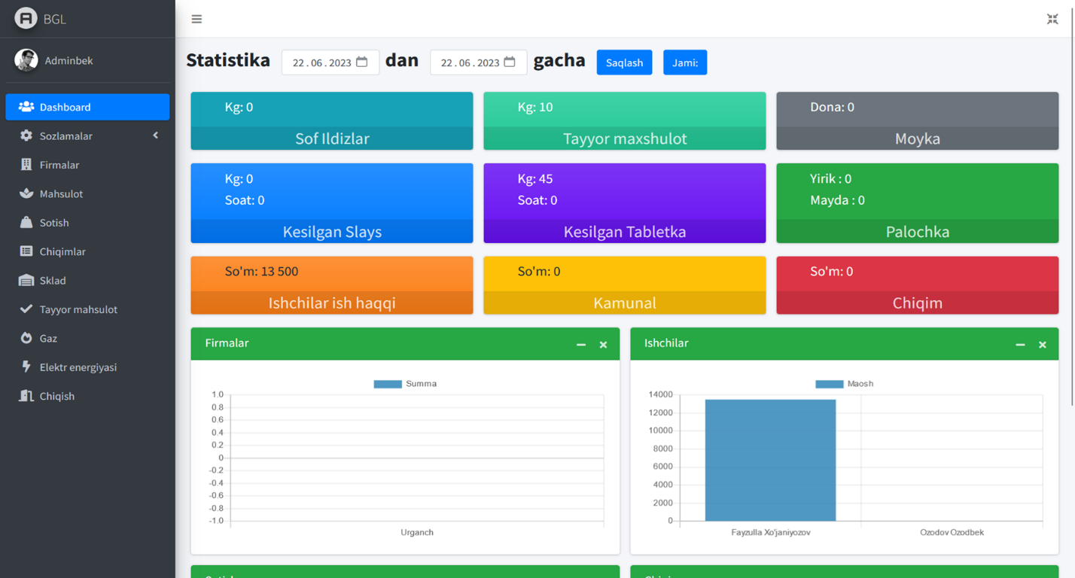

2.1-rasm

# XULOSA

Xulosa qilib aytganda men ushbu loyihani amalga oshirish jarayonida avvalgi bilimlarimni mustahkamladim. Eksport import qilish tizimini ham tushunib oldim. Bu loyiha ishlab turgan proyekt bo‘lgani uchun mijozlar bilan ishlashni proyekt olishi va texnik topshiriqlarga asoslanib ishlashni o’rgandim.

# FOYDALANILGAN ADABIYOTLAR RO‘YXATI

1. Xodiev B.Yu. va boshqalar. “Informatika” Oliy o’quv yurtlari uchun darslik -T.: TDIU. 2007y.

2. Alimov R.X., Yulchieva G.T., va boshqalar “Axborot texnologiyalari va tizimlari” darslik-T.: TDIU, 2010y.

**Intеrnеt resurslari**

1. [www.ccitt.uz](http://www.ccitt.uz) – O’zbekiston respublikasi Axborot texnologiyalari va kommunikatsiyalarini rivojlantirish vazirligi sayti.

2. https://www.youtube.com/@NuraliyevOrgatadi

**Loyiha**

**Web.php**

*<?php  
  
use* Illuminate\Support\Facades\Route;  
  
Route::middleware('auth')->group(*function* () {  
 Route::get('/',[\App\Http\Controllers\StatisticController::*class*,'index'])->name('statistic.index');  
*// Route::get('/',function (){ return view('adminpanel.master'); });* Route::resource('firms', \App\Http\Controllers\FirmController::*class*);  
 Route::resource('worker', \App\Http\Controllers\WorkerController::*class*);  
 Route::resource('work',\App\Http\Controllers\WorkController::*class*);  
 Route::get('firm_incomes/download',[\App\Http\Controllers\FirmIncomeController::*class*, 'download'])->name('firm_incomes.download');  
 Route::resource('firm_incomes',\App\Http\Controllers\FirmIncomeController::*class*);  
 Route::get('firm_provided/download',[\App\Http\Controllers\FirmProvidedController::*class*, 'download'])->name('firm_provided.download');  
 Route::resource('firm_provided',\App\Http\Controllers\FirmProvidedController::*class*);  
 Route::resource('type',\App\Http\Controllers\TypeController::*class*);  
 Route::resource('worker_gaves',\App\Http\Controllers\WorkerGaveController::*class*);  
 Route::resource('jobs',\App\Http\Controllers\JobsController::*class*);  
 Route::resource('products',\App\Http\Controllers\ProductController::*class*);  
 Route::resource('gaz',\App\Http\Controllers\GazController::*class*);  
 Route::resource('electric_current',\App\Http\Controllers\ElectricCurrentController::*class*);  
  
 Route::resource('outlay',\App\Http\Controllers\OutlayController::*class*);  
  
 Route::resource('sells',\App\Http\Controllers\SellController::*class*);  
 Route::resource('sell_incomes',\App\Http\Controllers\SellIncomeController::*class*);  
 Route::resource('sell_provided',\App\Http\Controllers\SellProvidedController::*class*);  
 Route::resource('finished_products',\App\Http\Controllers\FinishedProductController::*class*);  
 Route::resource('warehouses',\App\Http\Controllers\WarehouseController::*class*);  
 Route::post('search',[\App\Http\Controllers\StatisticController::*class*, 'search'])->name('search');  
 Route::get('statistic/all',[\App\Http\Controllers\StatisticController::*class*, 'all'])->name('all');  
  
});  
  
  
*require* __DIR__.'/auth.php';

**.env (ma’lumotlar bazasi bilan ulanish fayli)**

*APP_NAME*=Laravel  
*APP_ENV*=local  
*APP_KEY*=base64:PhEetO92mRGcY/y9wMpKOoQf32G5WMMzwl0ErY4S3Jw=  
*APP_DEBUG*=true  
*DEBUGBAR_ENABLED*=false  
*APP_URL*=http://localhost  
  
*LOG_CHANNEL*=stack  
*LOG_DEPRECATIONS_CHANNEL*=null  
*LOG_LEVEL*=debug  
  
*DB_CONNECTION*=mysql  
*DB_HOST*=127.0.0.1  
*DB_PORT*=3306  
*DB_DATABASE*=bgl  
*DB_USERNAME*=root  
*DB_PASSWORD*=  
  
*BROADCAST_DRIVER*=log  
*CACHE_DRIVER*=file  
*FILESYSTEM_DISK*=local  
*QUEUE_CONNECTION*=sync  
*SESSION_DRIVER*=file  
*SESSION_LIFETIME*=120  
  
*MEMCACHED_HOST*=127.0.0.1  
  
*REDIS_HOST*=127.0.0.1  
*REDIS_PASSWORD*=null  
*REDIS_PORT*=6379  
  
*MAIL_MAILER*=smtp  
*MAIL_HOST*=mailhog  
*MAIL_PORT*=1025  
*MAIL_USERNAME*=null  
*MAIL_PASSWORD*=null  
*MAIL_ENCRYPTION*=null  
*MAIL_FROM_ADDRESS*="hello@example.com"  
*MAIL_FROM_NAME*="${APP_NAME}"  
  
*AWS_ACCESS_KEY_ID*=  
*AWS_SECRET_ACCESS_KEY*=  
*AWS_DEFAULT_REGION*=us-east-1  
*AWS_BUCKET*=  
*AWS_USE_PATH_STYLE_ENDPOINT*=false  
  
*PUSHER_APP_ID*=  
*PUSHER_APP_KEY*=  
*PUSHER_APP_SECRET*=  
*PUSHER_HOST*=  
*PUSHER_PORT*=443  
*PUSHER_SCHEME*=https  
*PUSHER_APP_CLUSTER*=mt1  
  
*VITE_PUSHER_APP_KEY*="${PUSHER_APP_KEY}"  
*VITE_PUSHER_HOST*="${PUSHER_HOST}"  
*VITE_PUSHER_PORT*="${PUSHER_PORT}"  
*VITE_PUSHER_SCHEME*="${PUSHER_SCHEME}"  
*VITE_PUSHER_APP_CLUSTER*="${PUSHER_APP_CLUSTER}"

